欧姆定律提高题
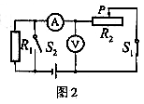
1．如图所示电路，电源两端的电压一定，开关s₁闭合，s₂断开。如果使电压表和电流表的示数均增大，则下列操作一定可行的是（ ）
A ．滑动变阻器的滑片P 向右移
B ．滑动变阻器的滑片P 向左移
C ．滑动变阻器的滑片P 不动，闭合开关S₂
D ．滑动变阻器的滑片P 不动，断开开关S₁
2．把电阻R₁ =3Ω、R₂ = 6Ω接入同一电路，关于它们的总电阻（等效电阻）值，下列四个选项中，不可能的是（ ）
A．9Ω B．2Ω C．9Ω或2Ω D．3Ω
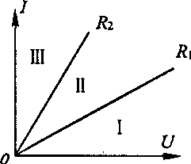
3．有两个阻值不同的定值电阻R₁、R₂，它们的电流随电压变化的I—U图线如图7所示．如果R₁、R₂串联后的总电阻为R_{串}，并联后的总电阻为R_{并}，则关于R_{串}、R并的I—U图线所在的区域，下列说法中正确的是（ ）
A．R_{串}在Ⅱ区域，R_{并}在Ⅲ区域 B．R_{串}在Ⅲ区域，R_{并}在Ⅰ区域
C．R_{串}在Ⅰ区域，R_{并}在Ⅱ区域 D．R_{串}在Ⅰ区域，R_{并}在Ⅲ区域
4．图8是小李探究电路变化的实验电路，其中R1、R2为定值电阻，R0为滑动变阻器，
Rmax为滑动变阻器的最大阻值，电源两极间电压不变。已知R1>R2>Rmax，当滑动
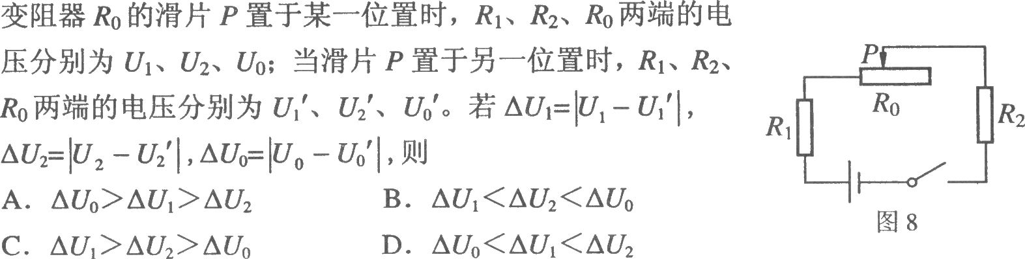
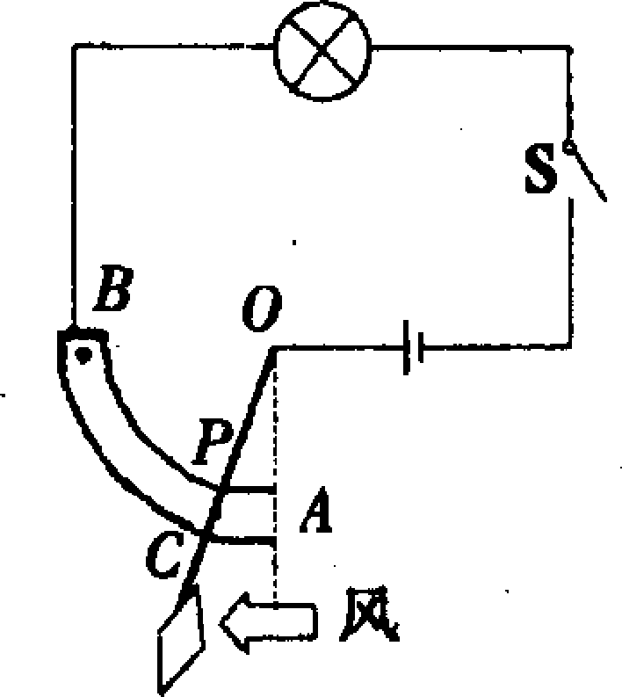
5．一位同学设计了一个风力测定仪，如图所示，O是转动轴，OC是金属杆，下面连接着一块受风板．无风时OC是竖直的，风越强，OC杆偏转的角度越大．AB是一段圆弧形电阻，P点是金属杆与圆弧形电阻相接触的点，电路中接有一个小灯泡，测风力时，闭合开关S即可．通过分析可知：金属杆OC与弧形电阻AB组合在一起相当于一个 ，观察小灯泡的 可以粗略地知道风力的大小．
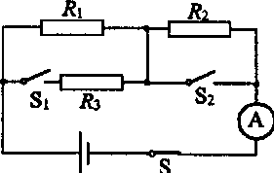
6．图示电路，电源电压保持不变，电阻R₁=5Ω，R₂=15Ω．
(1)若开关S_{l}、S₂都断开时，电流表示数为O.2A，则电源电压是 V；
(2)若开关S_{l}、S₂都闭合时，电流表示数为O.9A，则通过电阻R₃的电流是 A．
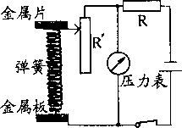
7．小明设计了如图所示的压力测量仪，可以反映弹簧上方金属片受到压力的大小。其中R‘是滑动变阻器，R是定值电阻，电源电压恒定不变，压力表实际上是一个电压表。当金属片受到的压力增大时，变阻器的阻值 ，压力表示数 (选填“变大”、“变小”或“不变”)。

8．小马有一个电路盒，面板（如下图）上有红、绿灯各一只，两个开关S1 、S2 ，一个电压表。在不打开盒子的情况下，他让小组其他同学探究盒内的电路结构。为此，小张做了如下实验：
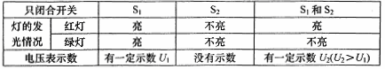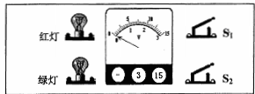
根据实验情况，请你在方框内画出盒内电路的电路图：

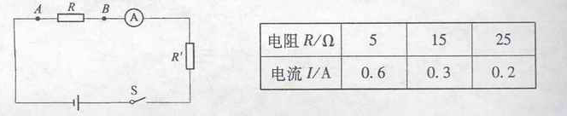
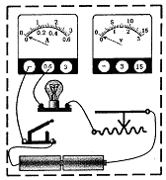
9．孙楠同学用如图所示的电路研究导体中的电流跟导体电阻的关系，他先后将5Ω、15Ω和25Ω的定值电阻接入电路A、B两点间，闭合开关S，读出电流表示数（如下表）。由实验数据可以看出电流I与电阻R并不成反比。

问：（1）该实验中选错了什么器材？请你说出应换用的器材。
（2）为保证实验正确进行，还需要什么仪器？

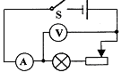
10．小组测量小灯泡的电阻，设计的电路图中有1处错误，请你将错误之处圈出来，并改正在原图上。然后按照改正好的电路图，将没有完成的实物图连接好。
运用改正后的实验电路进行实验，小马获得如下的数据：
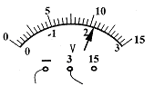
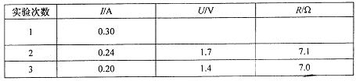
如图是第一次实验中电压表的表盘情况，上述表格中有2 处不完整，请你填写完整：此时小灯泡的电功率为 W 。
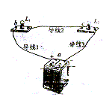11．如图所示的电路中，除了有一根导线是断的，其余的器材完好无损，R_{L1}＝10Ω，R_{L2}＝5Ω电源是由两节新蓄电池组成。为了查出这根导线，小刚同学采取了下列方法：将电表的正接线柱与电源的正极a相连，再将电表的负接线柱分别与L₁的b接线柱和L₂的C接线柱相连，通过观察电表的示数判断出了这根导线。

（1）在上述操作前，小刚所选用的电表应是下列的哪一种 ；甲量程为3V的电压表；乙量程为15V的电压表；丙量程为0.6A的电流表。
（2）选用正确的电表后，当电表接a、b两点时，如果电表有示数，则电线 一定是断的；如果电表没有示数，则说明导线 可能是断的。当电表接a、c两点时，如果电表有示数，则导线 未断，此时电表的示数是 。

12．有一种半导体材料的电阻值随着温度的变化而明显改变，用这种材料制作的电阻称为热敏电阻。图30是某热敏电阻的阻值随温度变化的图像，小马同学用该热敏电阻和电压表设计了一只测量范围为0～100℃的水温表，图31是这个水温表的原理图，图中的电压表量程为0～3V；定值电阻R₀的阻值为l00Ω。当水温达到100℃时，要求电压表的示数达到最大值。
(1)根据图像回答该热敏电阻在100℃时的电阻值为多大?
(2)小马同学将电压表的刻度盘改画为指示温度的刻度盘，如果每1O℃画一条刻度线，这个刻度盘的刻度是否均匀?
(3)通过计算说明改画的水温表刻度盘上的0℃应该与电压表刻度盘的什么位置对应?
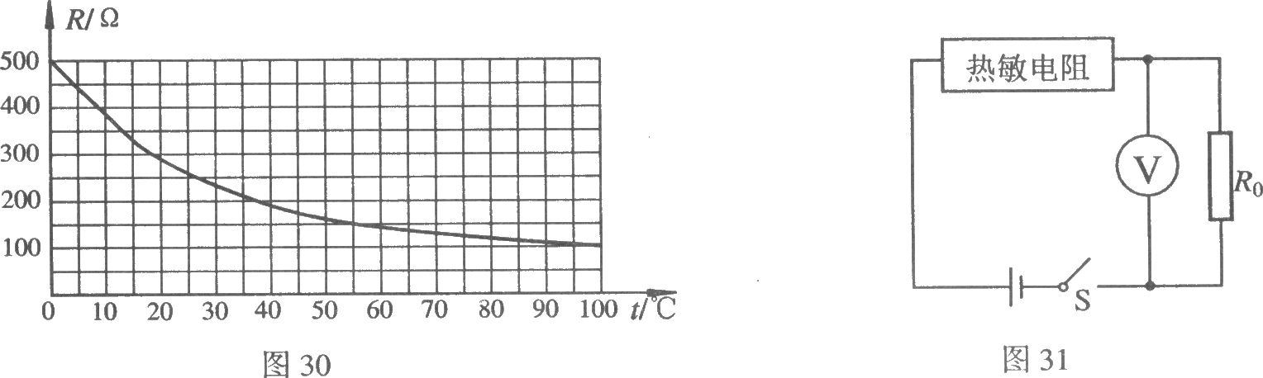
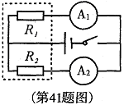
13．医院里利用高温高压蒸汽消毒锅对器械进行消毒，不同的器械所要求的温度、压强不同．如图为自动测量锅内温度、气压的电路原理图(虚线框内为锅内部分电路)．电源电压恒为4.5V．
(1)若对总质量为5kg、初温为15℃的钢制器械进行消毒，消毒温度须达到115℃时，器械共吸收多少热量?[c_{钢}=0.46×10³J／(kg·℃)]
(2)压强传感器R₁(阻值随所受的压强大小发生变化的可变电阻)置入锅内，其受压面积为2cm²，如果R₁表面能承受的最大压力为70N，则锅内允许的最高气压是多少?
(3)A₁为显示锅内气压大小的仪表(实质是电流表)，当锅内气压不高于1标准大气压时，A₁显示气压值都为0，此时R₁阻值为200Ω，求：气压表零刻度线应标在电流表A_{l}刻度盘多少毫安处?
(4)热敏传感器R₂(阻值随温度发生变化的可变电阻)置于锅内，A₂为显示温度的仪表(实质是电流表)；R₂的电阻与温度的关系如下表所示：
温度t／℃ | 80 | 85 | 90 | 95 | 100 | 105 | 110 | 115 | ……
电阻R₂／Ω | 120 | 110 | 100 | 90 | 80 | 70 | 60 | 50 | ……
当电流表A₂示数为60mA时，锅内的温度为多少?

14．某物理兴趣小组的同学在查阅资料时了解到，实际的电流表电阻虽然很小，但并不为零，实际的电压表电阻虽然很大，但并不是无穷大。通过请教老师，他们进一步了解到，电流表既可以用于测量电流，也可以在一定条件下测量电压；通过给小量程电流表串联或并联一个适当阻值的定值电阻，还可以将它改装成电压表或大量程电流表。老师还特别强调，观察电流表，要注意指针满偏时的电流值，满偏电流的值在数值上等于该表的量程。在老师的指导下，该小组完成了将电流表改装成电压表的实验方案。该方案的要点有：
①设计电路：按图29的方式给刻度均匀的电流表A串联一个电阻R，虚线框内即为改装后的电压表V；
②计算R的值：若电流表A的满偏电流为I_{A}，电阻为R_{A}，改装成的电压表V的量程为U_{V}，则由可得到R的值；
③给表盘重新标注示数：若通过电流表A的电流为I，改装成的电压表V两端的电压为U，则由的变形式可对表盘上每根刻度线重新进行标注。由于是一个定值，因此U与I是正比关系，所以改装成的电压表V的刻度仍是均匀的。
现准备只接入一个电阻R，将一个满偏电流I_{A}=0.1A电阻R_{A}=0.5Ω,刻度均匀的电流表改装成一个量程为0.6A的电流表。请你参考上述信息，完成下列任务：
（1）在右侧的虚线框内画出改表的电路图。
（2）计算出接入电阻R的阻值。
（3）简述理由，说明改装后的电流表的刻度是否均匀。

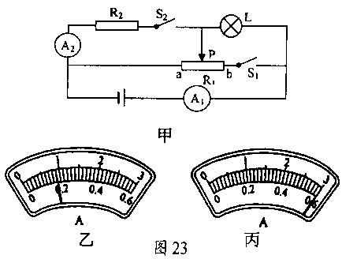
15．如图甲所示电路，滑动变阻器的最大阻值为R₁=40Ω，电源电压及灯L的电阻保持不变。当S₁、S₂均闭合且滑片滑到b端时，电流表A₁、A₂的示数分别为如图23乙、丙所示；当S₁、S₂均断开且滑片P置于变阻器的中点时，电流表A₁的示数为0.4A，
求：(1)电源的电压； (2)R₂的电阻；(3)灯L的电阻；(4)整个电路消耗的最小电功率；(提示：电路的总电阻最大时消耗的电功率最小)。

16．如图是一种测量小汽车油箱内油量装置的原理图.压力传感器R的电阻会随所受压力大小发生变化，油量表（由电流表改装而成）指针能指示出油箱里的油的多少.已知：压力传感器R的电阻与所受压力的关系如下表所示.
压力F/N | 0 | 50 | 100 | 150 | 200 | 250 | 300 | …
电阻R/Ω | 500 | 380 | 310 | 245 | 200 | 170 | 150 | …
若压力传感器R的上表面面积为5cm²，汽油热值为4.6× 10⁷J/㎏，汽油密度为0.7×10³㎏/m³,电源电压为6V.请回答：
A
R
(1)当油与箱总重为600N时，压力传感器R受到的压强是多大？
(2)若油箱内油为10㎏时，汽油完全燃烧能放出的热量是多少？
(3)如果空油箱的质量为5.8㎏,油量表指针指向2×10⁻²m³时，电路中电流是多少？

17．小明所在的班级共有30位同学，常采用投票表决的方式来决定班级重大事宜，小明想设计一个表决统计器，来快速地获知投赞成票(或反对票)的人数。为此，小明准备了下列器材：电源(电压为2V且恒定)、开关(足够多)、电流表(表盘如图)、阻值100Ω的定值电阻(足够多)、导线若干
(1)画出表决器的电路原理图（可用“……”省去部分重复的电路）；
(2)通过计算改画图22中电流表的表盘刻度，使它能直接显示人数；
(3)写出表决器的使用方法
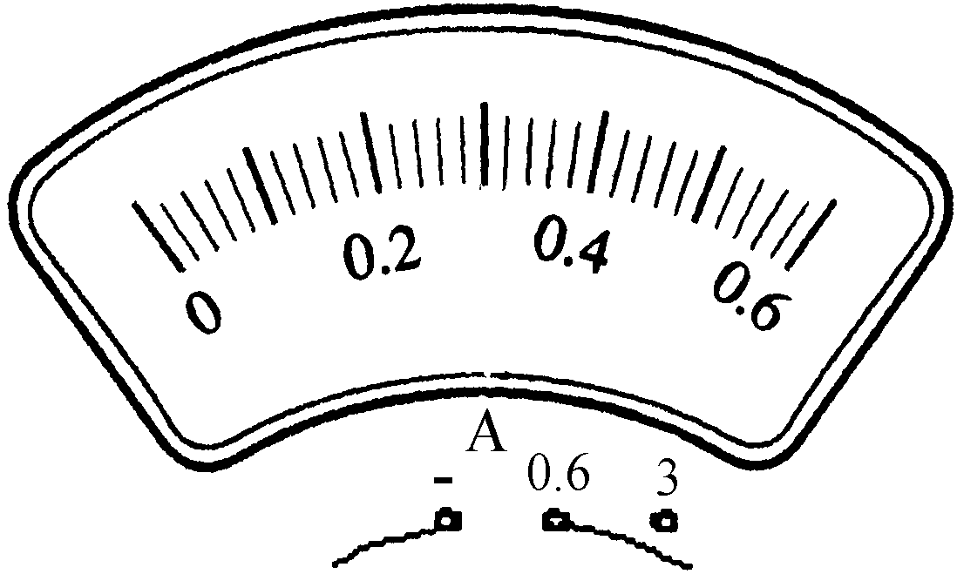
图22
使用方法：
电路图：

18．阅读下面短文：
导体容易导电，绝缘体不容易导电。有一些材料，导电能力介于导体和绝缘体之间，称做半导体，除了导电能力外半导体有许多特殊的电学性能，使它获得了多方面的重要应用。
有的半导体，在受热后电阻迅速减小；反之，电阻随温度的降低面迅速的增大。利用这种半导体可以做成体积很小的热敏电阻。热敏电阻可以用来测量很小范围内的温度变化，反应快，而且精度高。
回答下列问题：
⑴、如果将热敏电阻与电源、电流表和其他元件串联成一个电路，其它因素不变，只要热敏电阻所在区域的温度降低，电路中电流将变 （填“大”或“小”）。
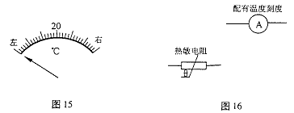
⑵、上述电路中，我们将电流表中的电流刻度换成相应的温度刻度，就能直接显示出热敏电阻附近的温度。如果刻度盘正中的温度刻度值为20℃（如图15所示），则25℃的刻度应在20℃的 边（填“左”或“右”）
⑶、为了将热敏电阻放置在某蔬菜大棚内能检测大棚内温度的变化，请用图16中的器材（可增加元件）设计一个电路。
11． 在探究“电阻上的电流跟电压的关系”中：
(1)我们首先会提出什么问题？ ；
(2)你或同学们有什么猜想？请说出来： ；
(3)在设计实验时，需改变电压，你和同学们在实验中是采用什么办法的？(说出所用的器材和方法) ；
(4)通过分析记录数据，你得出的结论是： 。

19．我们知道，测量时总存在误差，通常将测量值与真实值之差叫做绝对误差．初中电学实验中所用电流表的准确度等级—般是2.5级的．2.5级电流表的含义是，用该电流表测量时的最大绝对误差不超过满刻度值的2.5％．下表给出了用2.5级电流表测量电流时，电流表指针的偏转角度与百分误差(即最大绝对误差与电流表读数之比的百分数)之间的关系．
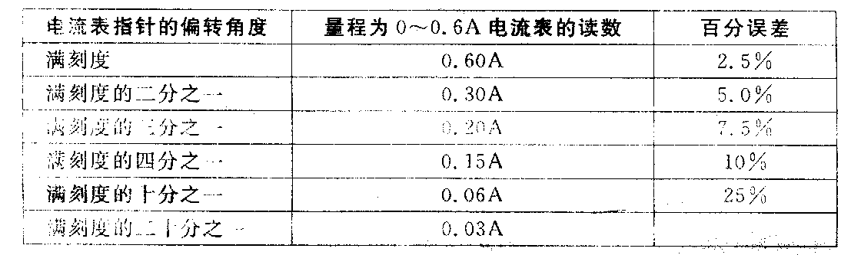
(1)上表中的最后一空处相应的百分误差应是__________％.
(2)从上表中的数据可以看出，该电流表的指针偏转的角度越大，百分误差________(选填“越大”“越小”或“不变”)．
(3)如果用准确度等级是2.5级的电流表进行测量时要求百分误差小于3.75%．则该电流表指针的偏转角度应大于满刻度的_________．
20．做测定电阻阻值的实验.
(1)小明根据图20所示的电路图，将图21中的实验器材连接成实验电路. 同小组的小亮在检查时认为，从实验目的来看，实验电路上有一根导线连接错了，建议小明改接. ①请你在接错的那根线上打“×”；②另画一根导线，使电路连接正确；③如果不改接这根导线，对实验的影响是：__________________
（具体说明是什么影响）.
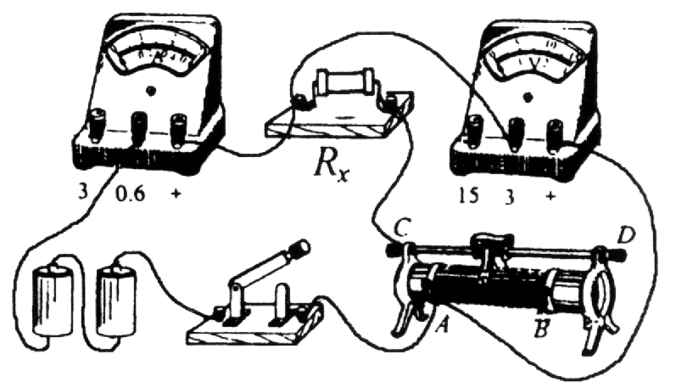
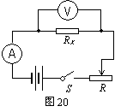(2)小明将电路改接正确后，合上开关，调节变阻器的滑片到某位置时，电压表和电流表的指示如图22所示，则电压表的读数是 V，电流表的读数是 A，被测电阻R_{x}的阻值是 Ω.
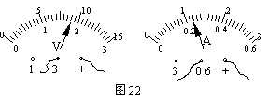

(3)小明和小亮为他俩在全班首先获得测量结果而高兴，准备整理实验器材结束实验. 你认为他们的实验真的结束了吗？你会给他们提出什么建议呢？①写出你的建议：
__________________________________________________________________________；
②你提出这个建议的目的是：________________________________________________.
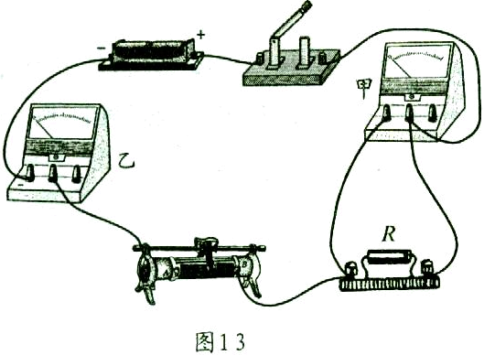
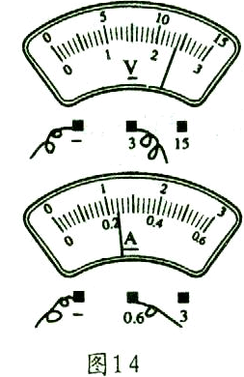
21．小明和小亮利用图13所示的电路测定未知电阻的阻值．
（1）根据他们连接的实验电路可知，电表甲应是 表．
（2）实验中他们检查电路无误后闭合开关，观察了两电表的示数
（如图14）．计算出被测电阻R＝ ．
（3）完成了上步计算后小明认为实验就完成了，小亮则认为，仅这 样就得出电阻的阻值不够可靠．原因是 。
（4）为了得到更可靠的结果，你认为接下去他们的具体操作应是

22．给出下列器材：电压为3V的电源；B.量程为3V的电压表;C.量程为15V的电压表; D.量程为0.6A的电流表;E.量程为3A的电流表; F.滑动变阻器;G.开关及导线.
现在要测量一个约为10Ω电阻R_{X}的阻值.
（1）为了提高实验准确度,应选择器材A、F、G和 、 （填写器材代号）。
（2）图13为实验时实物连接图，其中滑动变阻器尚未接入，请你用笔画线表示导线将它连入电路。
（3）闭合开关接通电路，移动滑动变阻器的滑片时，发现电流表、电压表的读数都比较小，而且不随滑片的移动而发生变化，可能的原因是把滑动变阻器的 两个接线柱接入了电路。
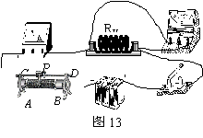
23．我们已进行过“科学探究；欧姆定律”，
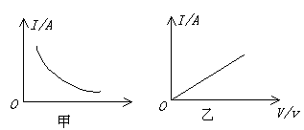
请你在方框中画出该实验的电路图。
R/Ω

.①由于电路中电流的大小受多种因素的影响，所以我们在探究某一因素变化对电流的影响时，必须保持其它因素不变，即采用了 法。
②图10是某实验小组在探究过程中，根据实验数据绘制的图像，其中表示电压不变时，电流随电阻变化的图像是 图；表示电阻不变时，电流随电压变化的图像是 。(选填“甲”或“乙”)
（3）在探究过程中，使用滑动变阻器的目的是 和 。
（4）实验的结论是
.① 。
② 。
24．下图是“伏安法测电阻”的实验电路图。
⑴、在图中的圆圈内填入电流表、电压表的符号；
⑵、某同学规范操作，正确测量，测得3组实验数据分别是：U₁ = 2.4V，I₁ = 0.20A；U₂ = 4.5V，I₂ = 0.38A；U₃ = 6.0V，I₃ = 0.50A。请你在虚线框内为他设计一个表格，并把这些数据正确填写在你设计的表格内。
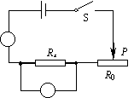

⑶、根据表格中数据，请你算出待测电阻R_{x} ≈ $Ω$。
⑷、分析表格中的数据，你能得出的一个结论是：
22．某同学在“用电压表和电流表测导体的电阻”实验中，按如图所示的电路图连接好电路，移动滑动变阻器的滑片，使滑动变阻器连入电路的阻值最大。闭合开关，移动滑动变阻器的滑片，分别读出电压表和电流表的几组示数并记录，根据记录的数据，作出如图所示的U—I图线。则被测电阻R₁的电阻值为 欧姆。滑动变阻器的滑片在某一位置时，电压表的指针位置如图所示（电压表所接的量程为0—3伏特），则电压表的示数为 伏特。
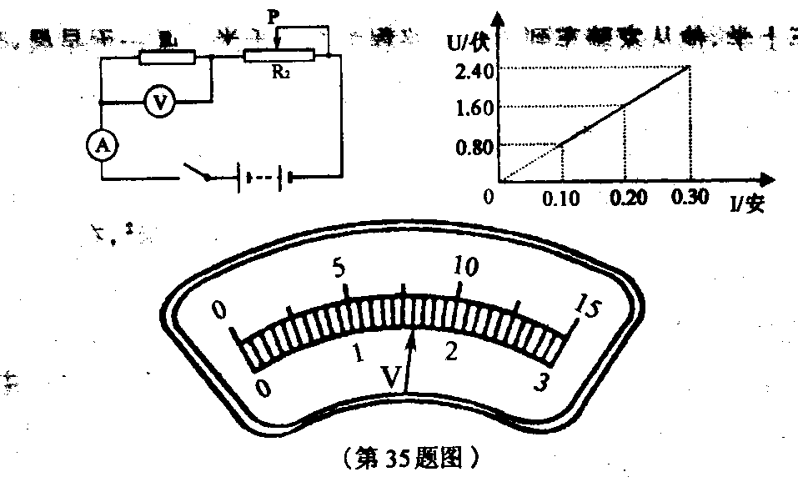
25．用如图甲所示的电路可以测量一个未知电阻的阻值，其中Rx为待测电阻，R为电阻箱 (符号为≠)，s为单刀双掷开关，R。为定值电阻．某同学用该电路进行实验，主要步骤有：
A．把开关S接b点，调节电阻箱，使电流表的示数为I, B．读出电阻箱的示数R
C．把开关S接a点，读出电流表的示数为I D．根据电路图，连接实物，将电阻箱的阻值调至最大
(1)上述步骤的合理顺序是___________________ (只需填写序号)．
(2)步骤A中电阻箱调节好后示数如图17-乙所示，则它的示数为________ Ω．若已知R。的阻值为1OΩ，则待测电阻的阻值为 Ω．
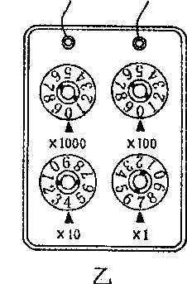
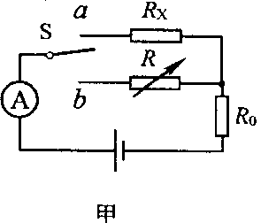
(3)本实验所采用的物理思想方法可称为_______________(选填“控制变量法”或“等效替代法”)．
图17

